Tema I. BIOSIGURNOST I BIOZAŠTITA
- u ovoj temi smo se upoznali s pojmom biosigurnosti i biozaštite
- naučili smo prepoznati simbol za biološku opasnost i izrađivali smo ga u različitim tehnikama
- upoznali smo se s opremom za rad s opasnim uzročnicima
- izrađivali smo zaštitne maske
- upoznali smo se s pravilnim održavanjem higijene, te pravilnim korištenjem zaštitne maske

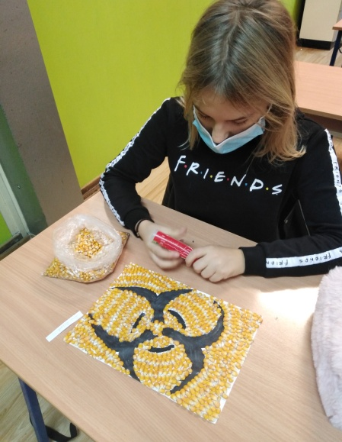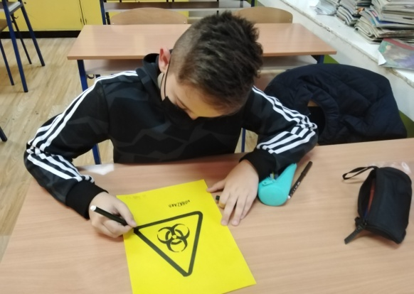
Slika 1. Izrada znaka biohazard od Slika 2. Izrada znaka biohazard od kolaža
papira i kukuruza

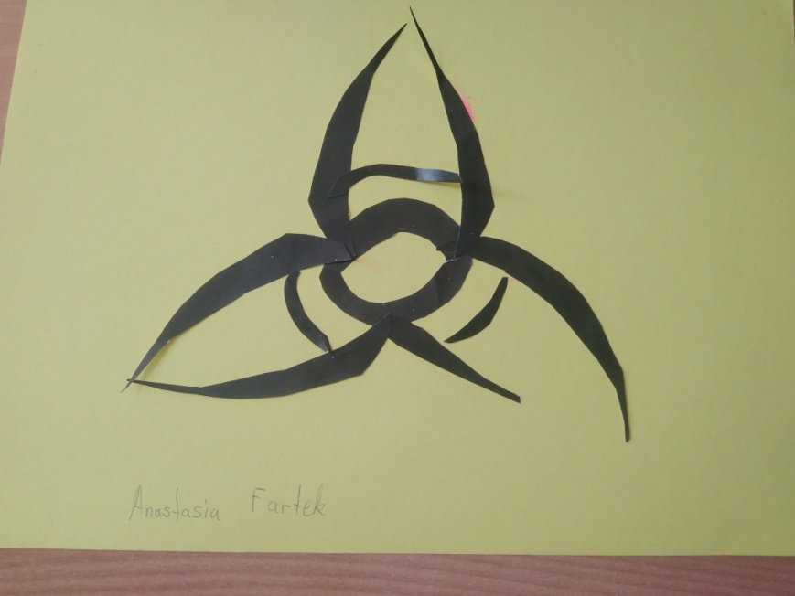
Slika 3. Znak biohazard

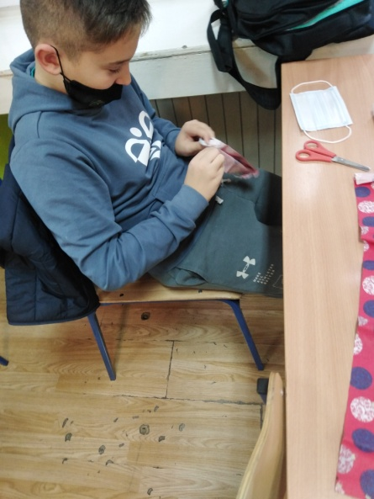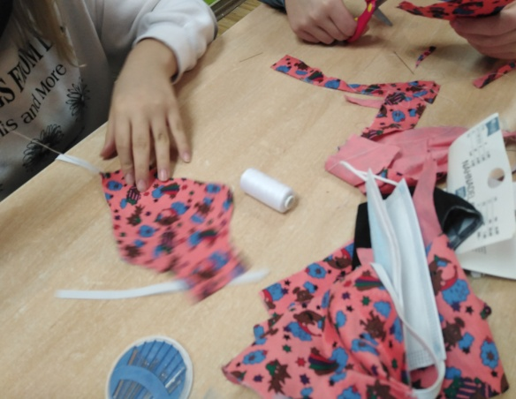
Slika 4. Izrada maske Slika 5. Izrada mask - 2

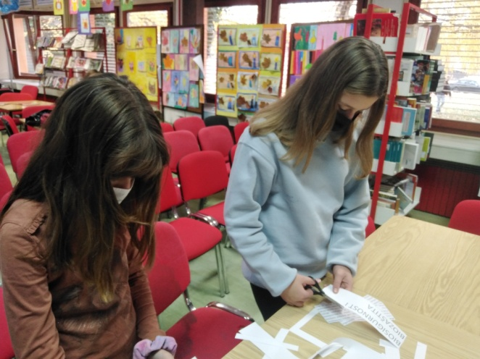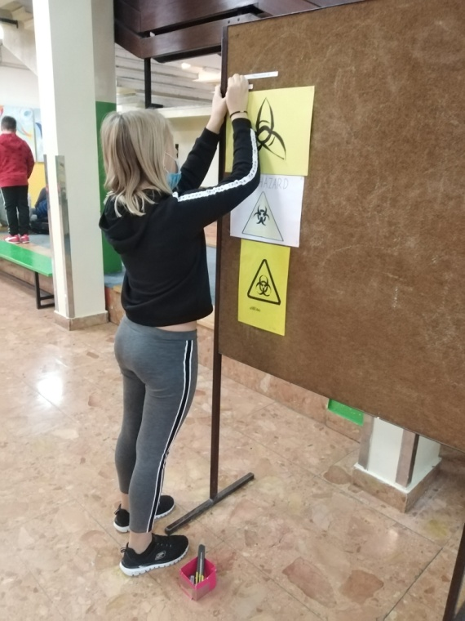
Slika 6. Priprema izložbe Slika 7. Postavljanje izložbe

